МУНИЦИПАЛЬНОЕ КАЗЕННОЕ ОБЩЕОБРАЗОВАТЕЛЬНОЕ УЧРЕЖДЕНИЕ ЕРЁМИНСКАЯ основная образовательная ШКОЛА

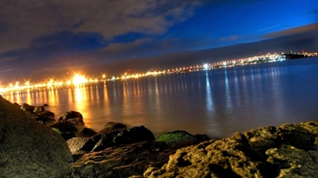
Выполнила:
ученица 7 класса
Благинина Дарья.
Проверила:
Ванчугова Ольга Сергеевна,
учитель географии

1. Сколько миллионов квадратных километров составляет площадь всей поверхности суши.
А) 149
Б) 137
В) 161
2. Какие части света различали древнегреческие географы?
А) Африка и Азия
Б) Африка и Европа
В) Европа и Азия
3. Какое явление можно наблюдать в тропосфере?
А) северное сияние
Б) дождь, снег, град
В) серебристые облака
4. какую часть поверхности Земли занимает Мировой океан?
А) 3\4
Б)4\8
В)4\2

5. Сколько основных литосферных плит выделяют?
А) 7
Б) 9
В) 8
9. Как называют нижний слой атмосферы?
А) экзосфера
Б) стратосфера
В) тропосфера
6. Какая средняя годовая температура близ экватора?
А) + 25-26 градусов
Б) +54-55 градусов
В) +34-43 градуса
7. Как показывают распределение годового количества осадков на карте?
А) изолиниями
Б) изотермами
В) изогипсами
8. Как называют внутренние силы Земли?
А) эндогенными
Б) экзогенными
В) изотермами
9. Сколько типов воздушных масс выделяют?
А) 5 типов
Б) 3 типа
В) 4 типа
10. В каких широтах преобладают западные ветры?
А) В северных
Б) В западных
В) В умеренных
11. Какова солёность близ тропиков?
А) 34 %0
Б) 36 %0
В) 32%0
12. Свойства вод океана?
А) соленость
Б) температура
В) прозрачность

